

**MANUAL DEL USUARIO**

* **Información general:**

DUCK HUNT UD ha sido desarrollado por estudiantes del proyecto curricular de ingeniería de Sistemas de la Universidad Distrital Francisco José de Caldas como proyecto final de la asignatura Programación Orientada a Objetos. Se basa en el nombre y diseño original del videojuego desarrollado por Nintendo®. Esta versión no es original ni cuenta con registro oficial. Solamente toma la idea general del juego.

* **Objetivo:**

El objetivo de DUCK HUNT UD es brindar entretenimiento a todos aquellos usuarios que muestren interés en el desarrollo del juego. Asimismo la finalidad del juego es dar conocimiento a todos los usuarios del producto realizado por el equipo desarrollador del aplicativo.

* **Alcance:**

Al ser de fin académico, no se plantea un mayor alcance con el proyecto. Su utilidad se ve como pasatiempo en un pequeño grupo que puede verse beneficiado por la creación del aplicativo.

* **Limitantes:**

El cumplimiento de los requerimientos iniciales fue cumplido a cabalidad. No se encuentra algún tipo de tarea que no haya sido cumplida.

A lo largo del desarrollo fueron surgiendo ideas que fueron solucionándose mediante transcurría el desarrollo del aplicativo y aplicadas al aplicativo, de igual manera se desecharon otras ideas dadas las bajas condiciones de adaptabilidad con el producto final.

* **UTILIZACION:**

En este apartado se le mostrara al USUARIO la utilización de nuestro proyecto, a modo de instrucciones de uso:

Para abrir el juego, corra el ejecutable Duck Hunt UD.exe

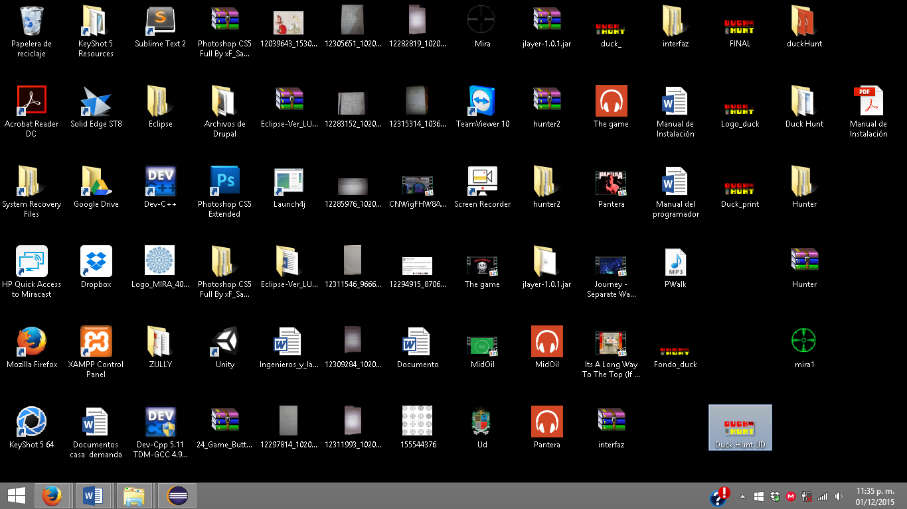

Luego le parecerá la siguiente ventana

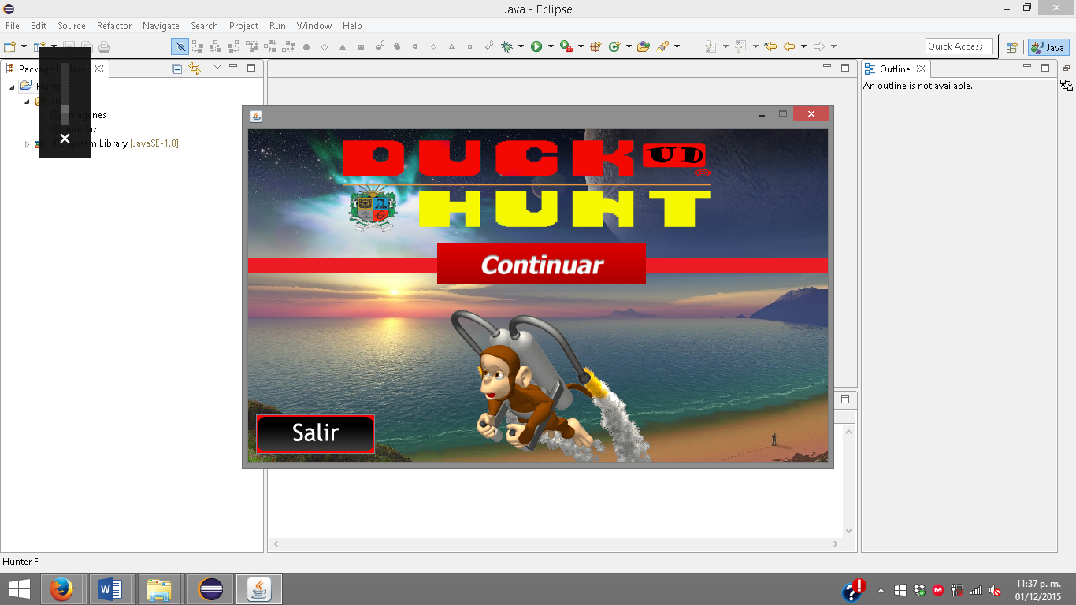

Si presiona continuar, ingresara a la ventana de selección.

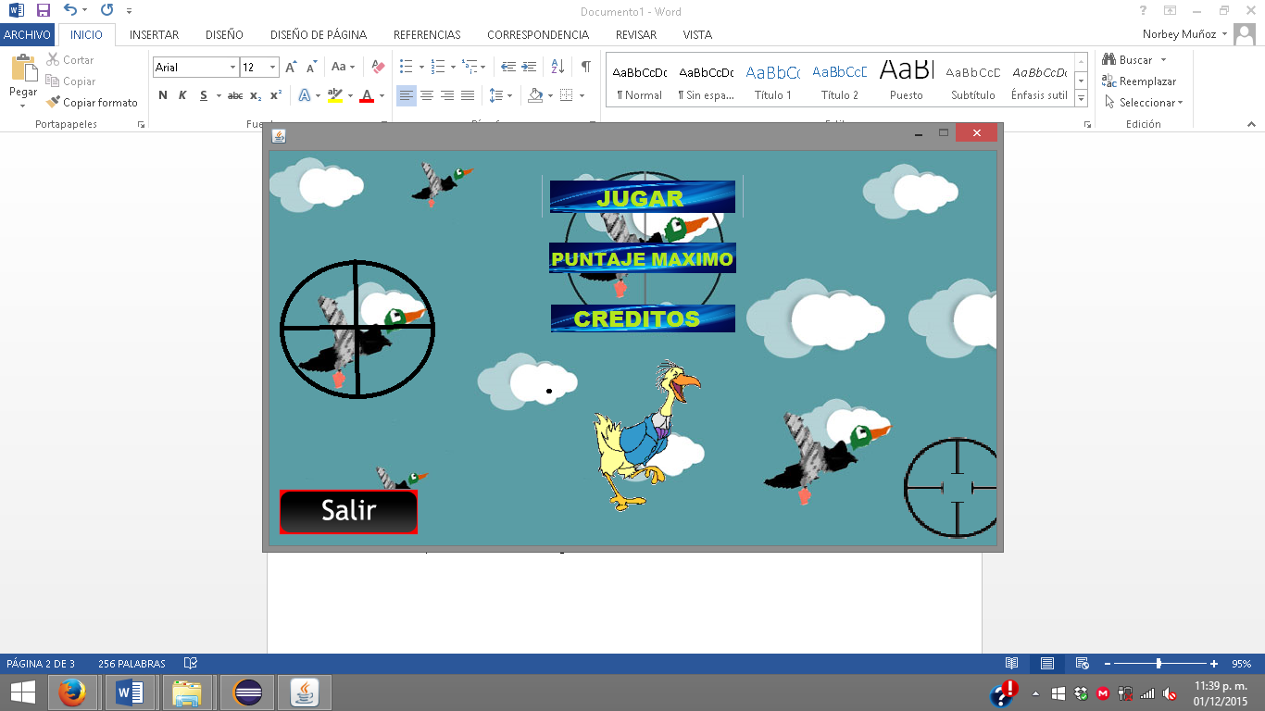

Si selecciona la opción de créditos, encontrara la información sobre los desarrolladores.

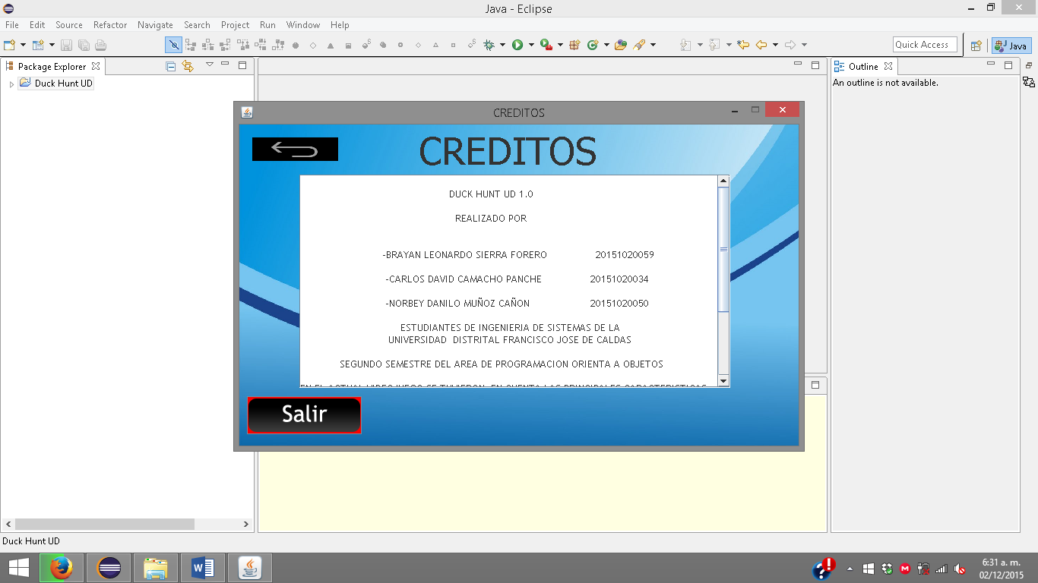

Si regresamos al menú de elección y seleccionamos Puntaje Máximo, se encontraran los records que se encuentran establecidos hasta el momento.

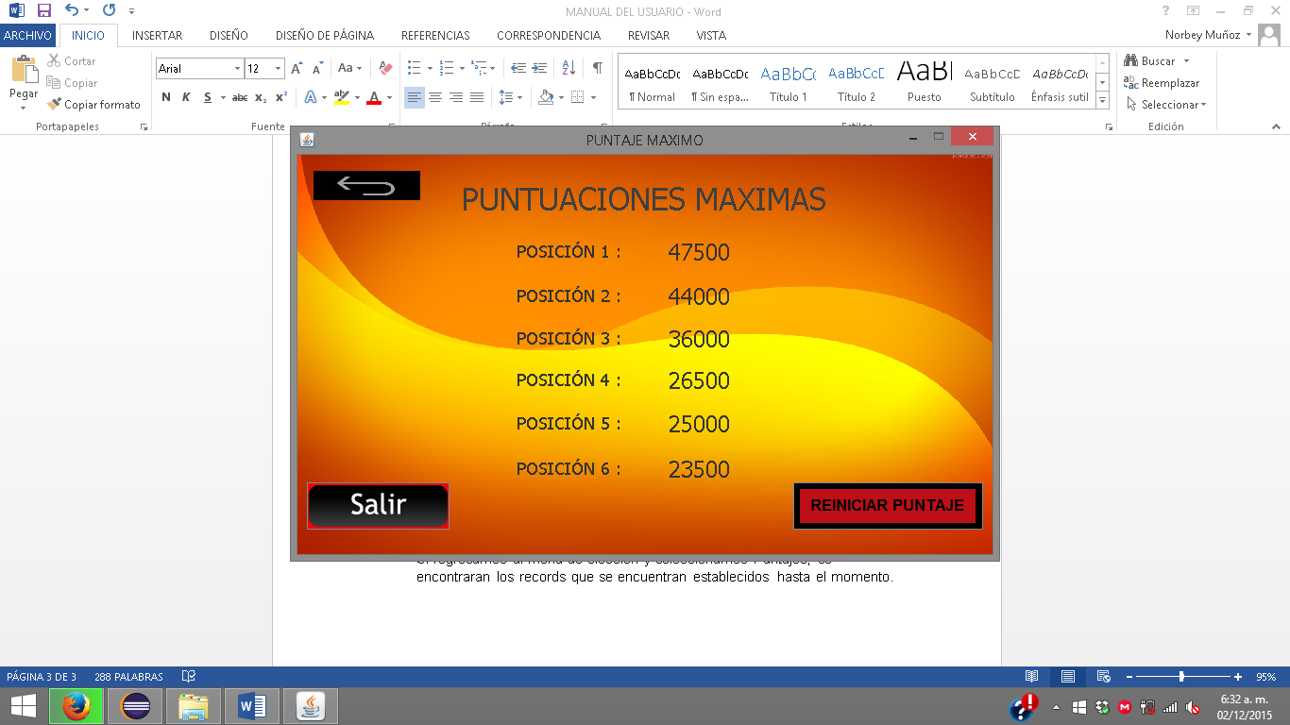

Ahora viene la parte más importante del Videojuego, en la pestaña Jugar se ingresara al ambiente en el que se desarrolla el juego.

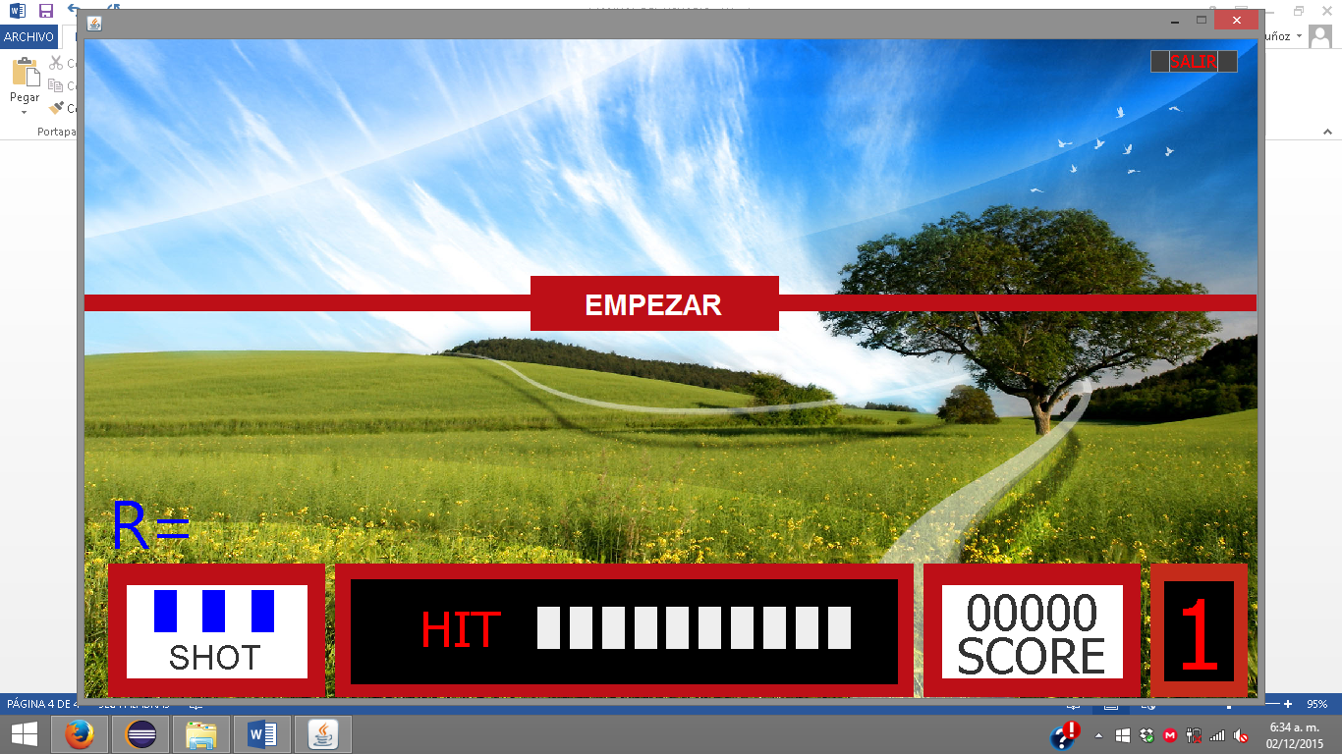

En esta ventana se encuentra el ambiente en el que se desarrolla el juego. Se encuentra en la parte inferior 4 espacios que nos indican el número de tiros, los objetivos alcanzados, el Score o Puntaje y el nivel en su respectivo orden, además “R=” le indicara al usuario en cual objetivo se encuentra.

El juego consta de una serie de niveles, en cada nivel saldrá 1 objetivo por cada tres tiros, en total, 10 objetivos por nivel. Cada vez que se accione el tiro, irán disminuyendo las oportunidades de disparo, si el usuario no logra darle al objetivo con las tres oportunidades que se le brindan, se le mostrara un mensaje de fallo y se detendrá el objetivo, seguido a esto aparecerá un nuevo objetivo de los 10 previstos. Si logra darle al objetivo con alguno de los tres tiros, se le mostrara un mensaje de acierto y se le mostrara seguidamente un nuevo objetivo.

Para avanzar de nivel, el usuario debe completar 7 de los 10 objetivos, de no lograr este propósito, se brindara un mensaje de final del juego y, si su puntación ha sido alta, se le indicara que ha sido guardada ente los puntajes máximos.

Cada vez que se avance de nivel, la velocidad del objetivo aumentara, por lo cual la dificultad se verá evidenciada.

Al final, cuando finaliza el juego, el usuario tendrá la oportunidad de reiniciar la aplicación o volver a la ventana de elección.

A continuación se puede ver una descripción grafica en orden de lo anteriormente dicho:

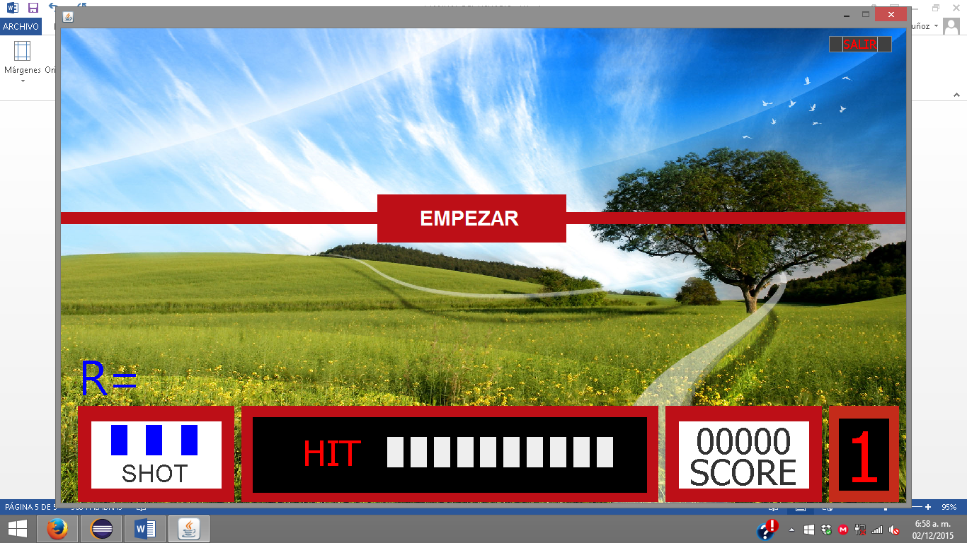

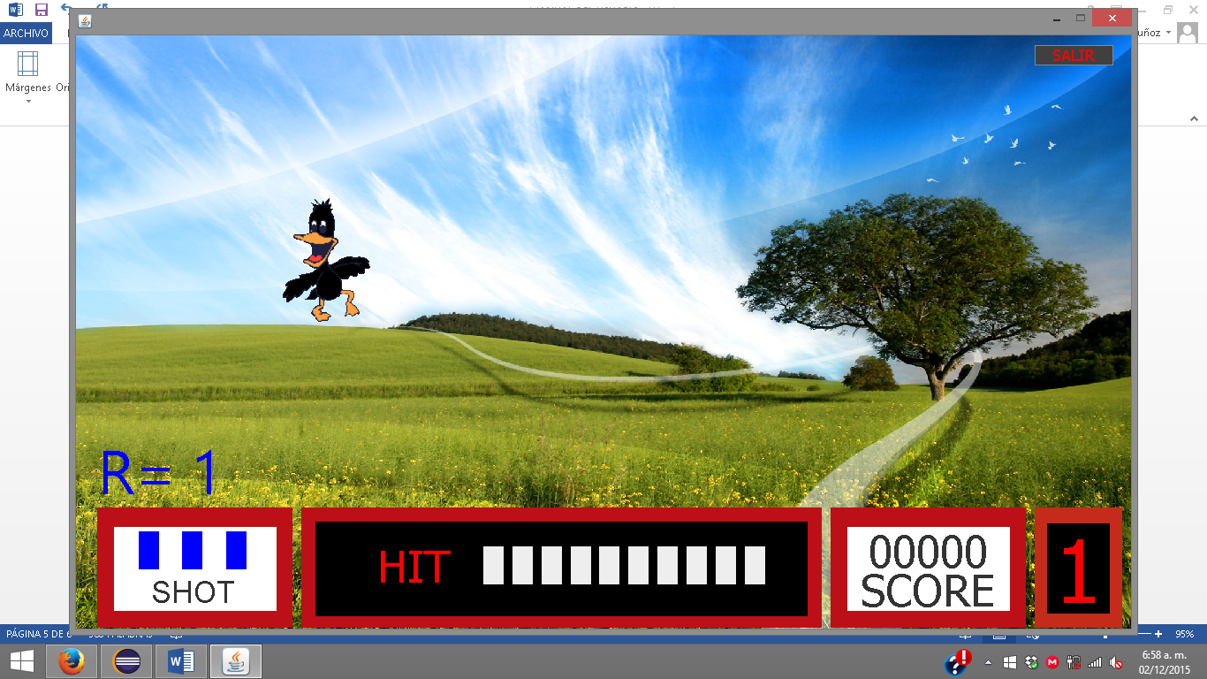

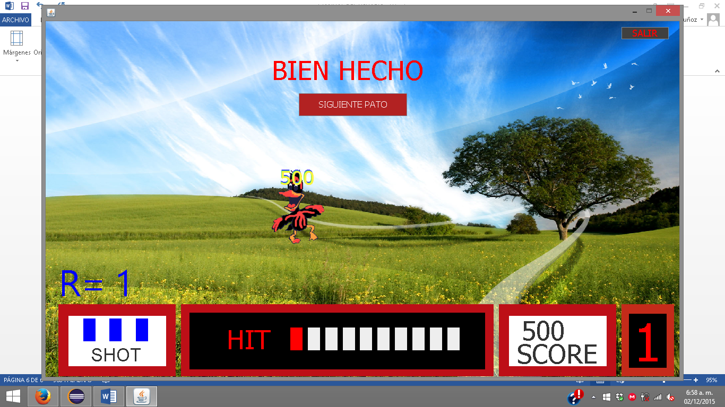

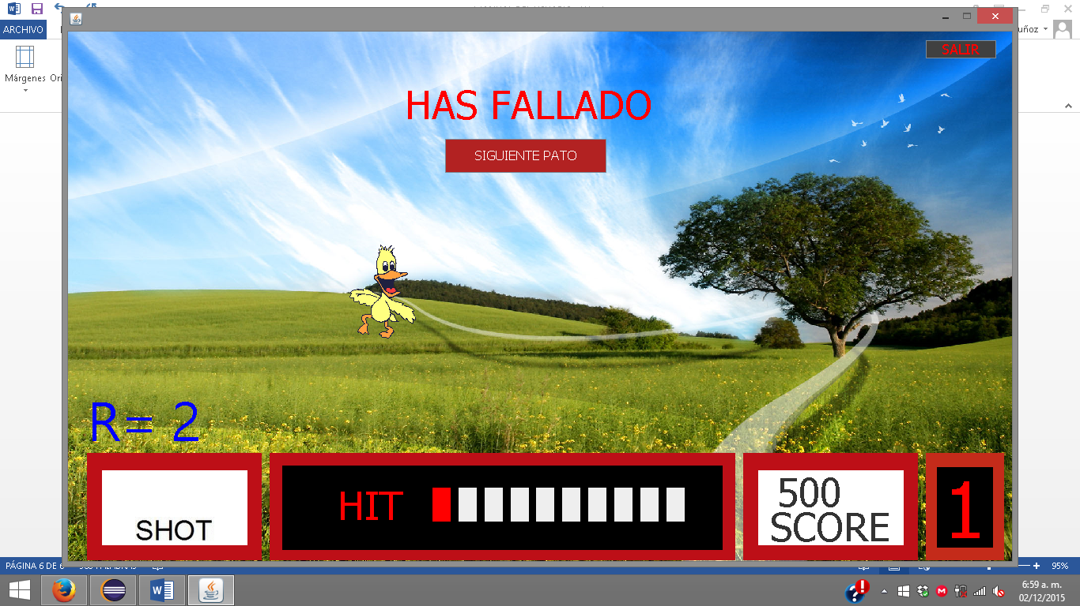

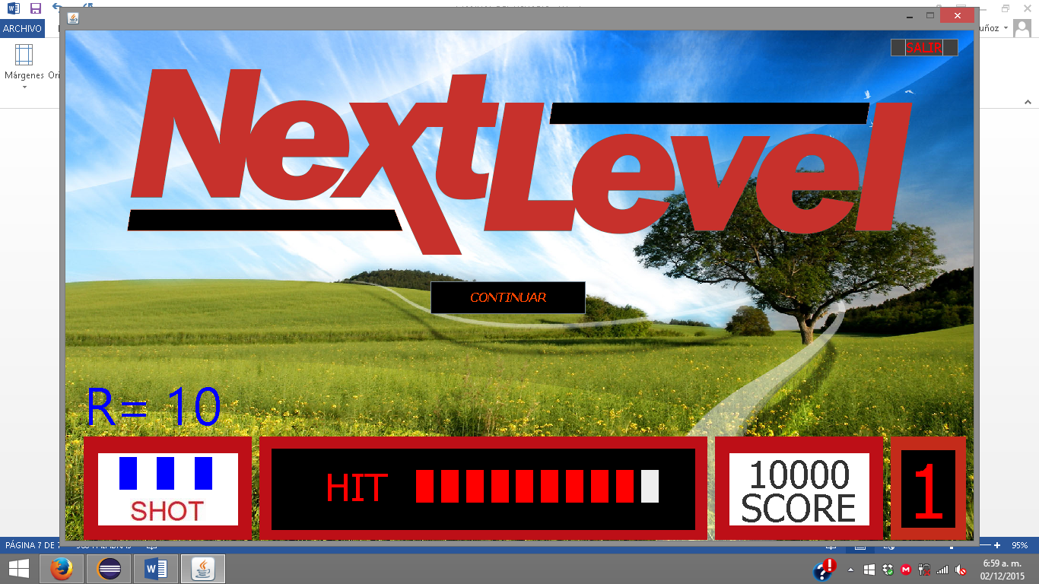

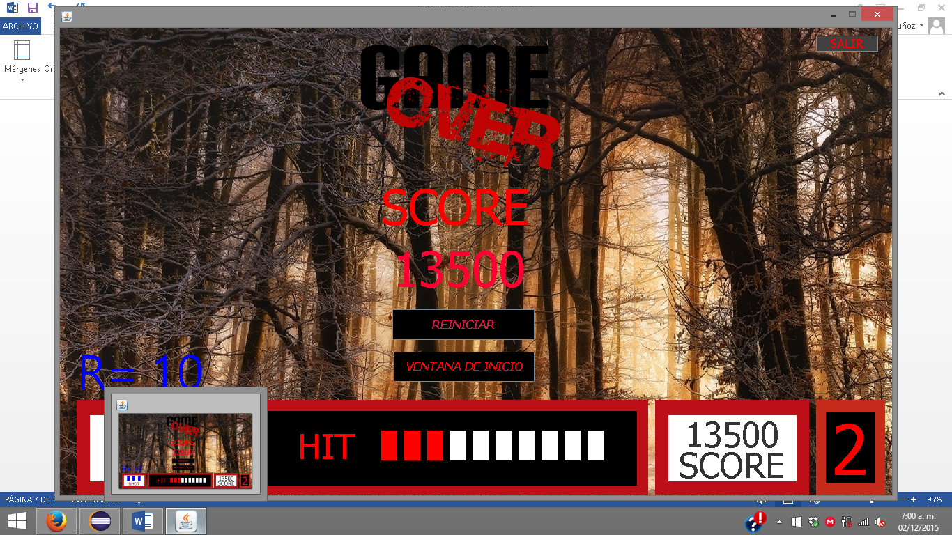

Para salir, basta con presionar en la Ventana Inicio o en el botón Salir, estas dos opciones lo redireccionarán a la ventana de selección, donde podrá hacer visualización de las opciones que anteriormente ya fueron descritas.

Esperamos este aplicativo sea del total gusto para sus usuarios, que no solamente lo vean como un juego o una herramienta de entretenimiento, sino que se visualice el trasfondo que conlleva desarrollar un programa y el esfuerzo y dedicación de del equipo desarrollador.

Gracias!

Que lo disfruten.

Equipo desarrollador Duck Hunt UD.